**2023年静安区社区教育居委学习点管理干部培训举行**

9月20日及9月26日，静安社区学院开展了为期两天的静安区社区教育居委学习点管理干部培训。静安社区学院院长蒋中华出席并做开班动员，他提出要搭建学习交流平台，分享特色亮点；深入思考，提升社区教育的知晓度、参与度和满意度；充分利用数字赋能，开展智慧学习等希望和建议。随后，静安社区学院社区教育部副主任黄一乐介绍了培训安排。此次培训共有五场讲座。

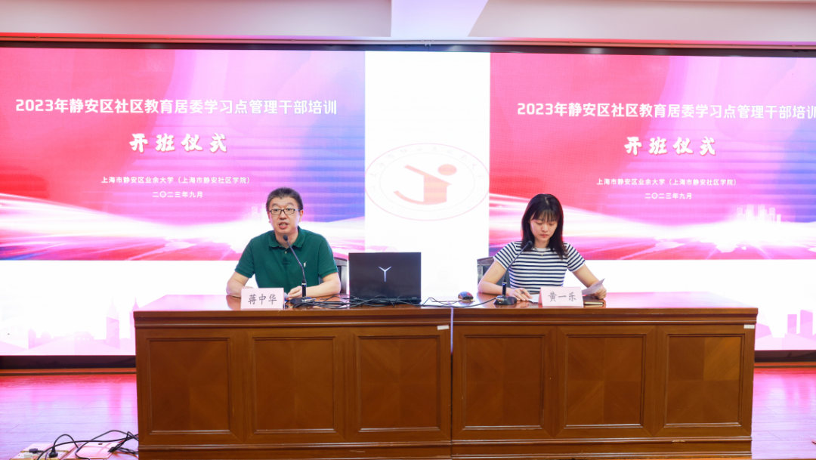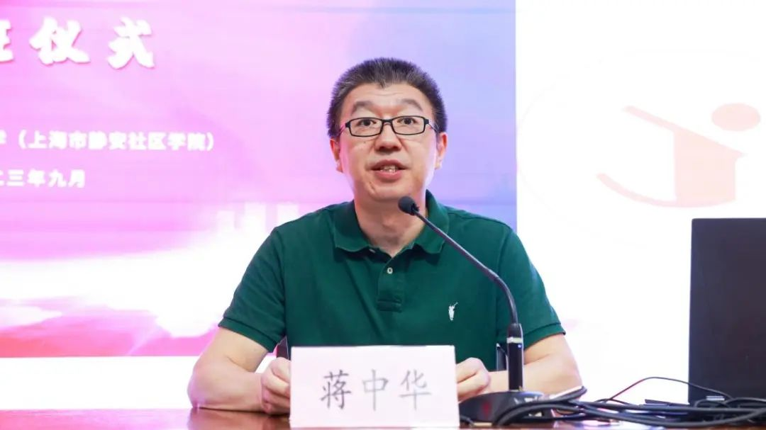

上海市老年教育工作小组办公室常务副主任李学红带来了《老年教育形势与政策分析》。社区是社会治理的基本单元，社区治理事关党和国家大政方针的贯彻落实，事关居民群众切身利益与基层的和谐稳定。李主任从上海老年教育面临的形势、上海老年教育发展的目标指向、当前几项重点工作的实施情况等几方面，深入浅出地阐述了他的思考。他指出，在时代的数字化大变革中，老年人面临“数字鸿沟”。要通过深入推进“三类学习点”建设、分步实施老年大学倍增计划、持续推进数字赋能工作、扎实培育老年教育学习品牌，针对超大城市人口深度老龄化的趋势和特点，全面提升老年教育服务能力，彰显新时代高品质的老年教育水平，进一步提升老年人学习的获得感和幸福感，形成具有上海特色的老年教育发展新模式。

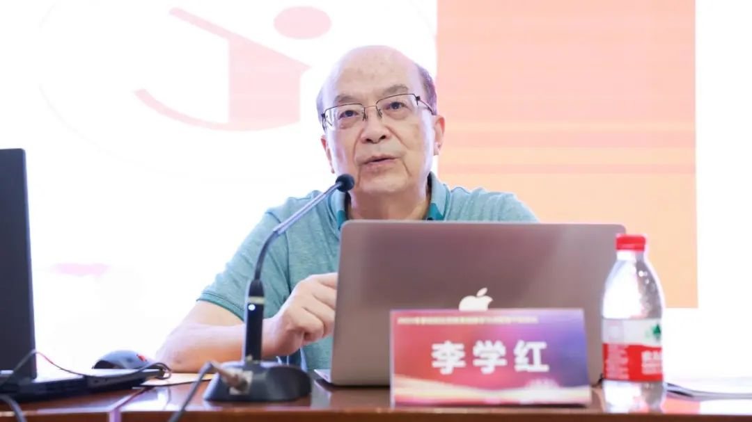

上海开放大学名师、上海开放大学航空运输学院、长宁区社区学院教授宋亦芳和大家分享了关于《数字赋能——社区学习方式的重构与思考》的感悟。宋教授从数字化时代的到来讲起，为更好地应对数字化转型，他从OMO模式学习、数字场景学习、虚实融合学习三个方面分享了对社区学习方式重构的一些思考。他为大家介绍了OMO线上线下混合模式，这种线上线下无边界、无差别的模式引起了教育研究领域的广泛关注，积极探索把OMO的新理念引入到教育领域，并试图形成混合式学习的新模式。对于通过空间的改变来重构教师与学生的连接和交互方式的数字化场景学习，他提出，互联网时代的学习完全超出了教室的范围，数字场景必将具有广阔的发展空间。

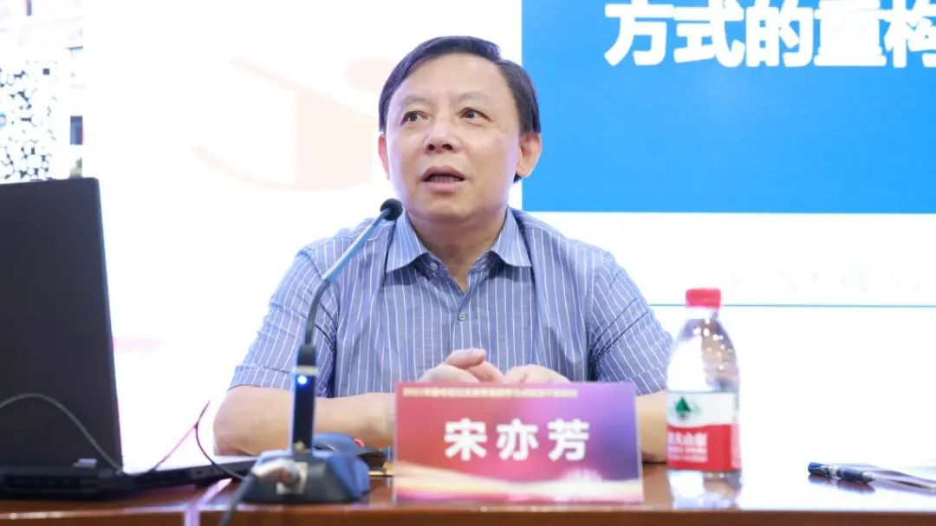

《新民晚报》首席记者王蔚带来了《社区教育者材料撰写的能力》的分享。王老师的讲座从当下的新媒体环境出发，结合社区基层工作的实际，和大家共同探讨了好文章是怎么样的、如何写出一篇好文章，包括：标题的确立、个性化的写作手法、写作的视角等具体方面；同时，运用了大量的实际案例，结合写作技巧进行讲解，形象生动的阐述让在座学员收获了许多的启发。

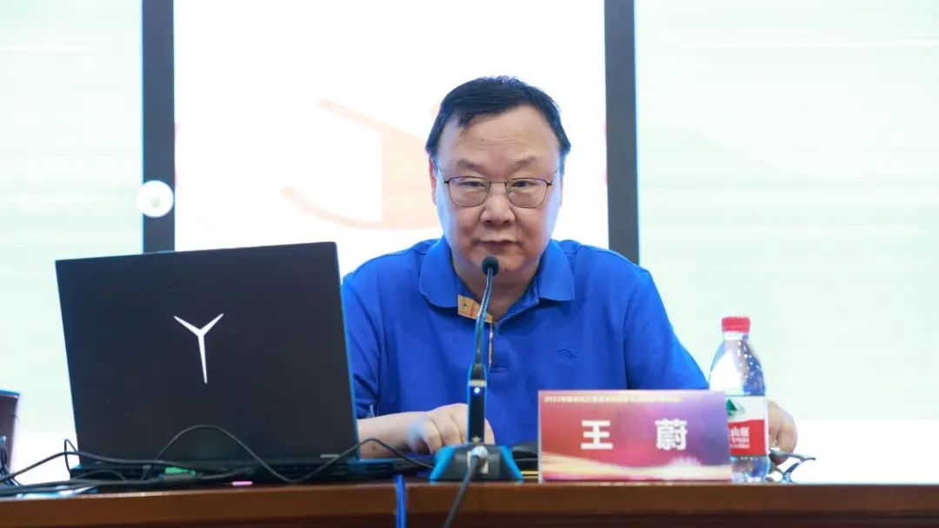

上海开放大学公管学院邓彦龙教授为大家带来了《基层干部的沟通技巧与艺术》的讲座。沟通技巧对于基层干部来说是一项必不可少的技能，如何通过有效的沟通来提高工作效率、有效传递信息，是大家非常关心的话题。邓教授从理论知识入手，介绍了沟通的概念、沟通的过程、沟通的意义以及四种沟通风格和应对技巧。随后，他结合基层工作的特点，讲述了基层干部在工作中需要掌握的几种沟通艺术，让沟通可以成为实现组织目标的重要保证。

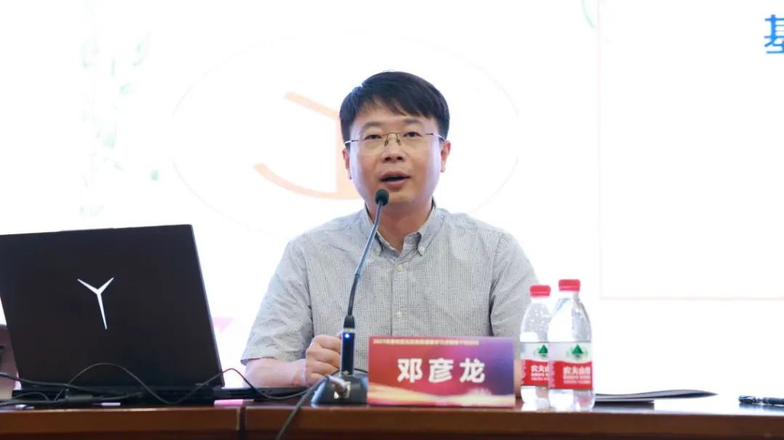

9月26日的培训邀请了虹口区社区学院教师陈颉带来《从行走到走心 打造特色人文行走路线》，她介绍了如何善用虹口红色文化、名人文化、先进文化等区域资源来赋能人文行走线路建设。通过“以实验项目为引领，抓好队伍建设”和“提升兴趣动力，破除学习障碍，创新学习方法”两个方法来优化人文行走资源，探索人文行走新路径。陈老师细致的讲解配上大量的视频资料，为现场的学员们带来了生动的学习体验。

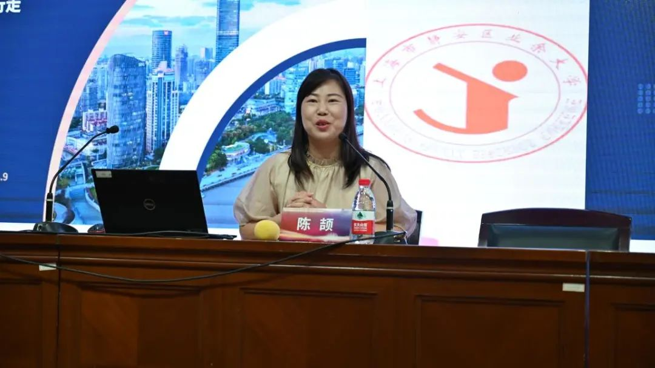

本次培训理论与实践并重，下午，学员们来到了黄浦江畔，切身实地进行人文行走。本次人文行走选取了三条特色线路，线路一以北外滩国际客中心为起点，途径高阳路码头、世界会客厅等点位，最后在上海证券博物馆结束；线路二则是以上海证券博物馆为起点，行至河南路桥；路线三从虹口区新时代文明实践中心出发，到上海国际客运中心结束。学员们行走在这三条路线上，追寻着先辈们在黄浦江畔播下理想火种的进程，见证着上海敢为人先的发展步伐，感受着一代代中国人的强国梦想。

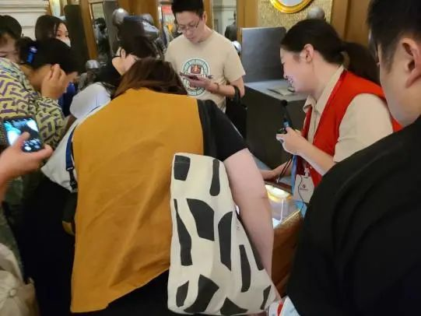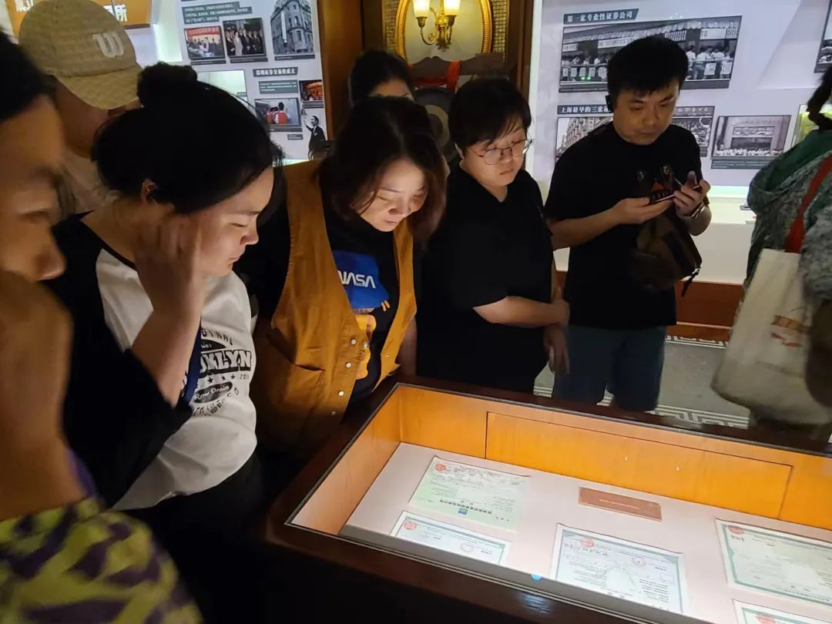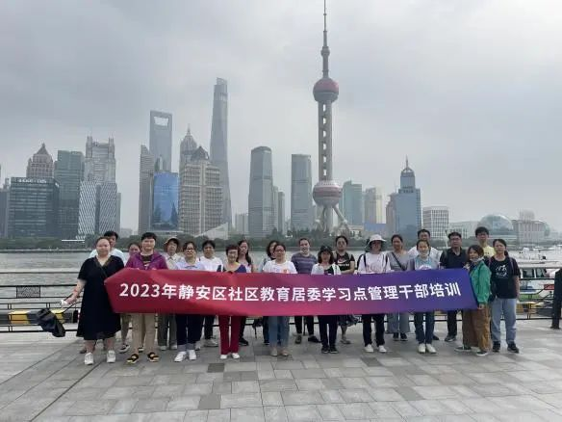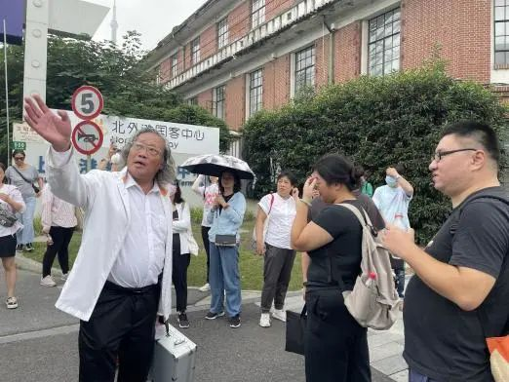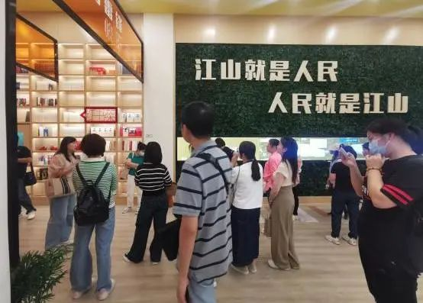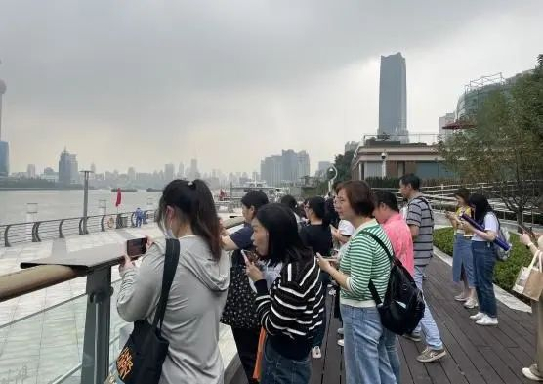

社区不仅是城市运营的毛细血管，也是居民日常生活的美好家园。本次培训聚焦社区治理、老年教育、数字化转型等热议领域，旨在帮助进一步提升社区教育居委学习点管理干部的业务水平和管理能力，让居委学习点成为能够进一步提升社区学习氛围、增强社区凝聚力、满足居民多元文化需求的加油站。希望学员们通过此次培训，能够进一步提升工作技巧和管理能力、明确责任和担当，服务好社区居民生活的“最后一公里”。